محاضرة 5
3 : الطـقوس الجنـائزيـة :

تمثّل الطقوس الجنائزية مصدرا أساسيا لدراسة الجانب الديني بالمغرب القديم لانعدام الشواهد الكتابية المتعلقة بفترة ما قبل التاريخ و فجر التاريخ ، فدراستها تسمح بالاطلاع على معتقداته لكن الاعتماد على البقايا المادية بمفردها قد يؤدي إلى الإبتـعاد عن الحقيقة و إعطاء صورة مغايرة عن معتقدات إنسان المنطقة ⁽¹⁾.
ونقصد بالطقوس الجنائزية كل ما يدخل ضمن دائرة التعامل مع الأموات ، من حيث طرق الدفن و كيفياته ووضعياته ، إلى جانب الأثاث الجنائزي ، ومكانة الأموات ،و مجموع الأعمال المتعلقة بهم و التي يقـوم بها الأحيـاء عن قصد ، و الـتي تدل على أنهم يمـيّزون من خلالها بينهم و بين بقية الحيوانات⁽²⁾.
تعود البدايات الأولى لاهتمام الإنسان بصفة عامة بهذا الجانب إلى إنسـان نياندارتال العائد الى العصر الحجري القديم الأوسط⁽³⁾ ، إلا أن الجانب العقدي لا يتضح من خلال دراستها إلا ابتداء من العصر الحجري الحديث⁽⁴⁾ .
و يظهر من دراسة بقايا المدافن أن إنسان المغرب القديم قد مارس الدفن في أنواع عديدة من القبور ،منها المحلية الأصل ⁽⁵⁾ ، و منها الوافدة التي عرفها المغاربة القدماء بواسطة الاتصالات التي كانت تتـم مع مناطق أخرى كالدولمن ( Dolmens) و الحوانيت⁽⁶⁾.
ـــــــــــــــــــــــــــــــــــــــــــــــــــــــــــــــــــــــــــــــــــــــــــــــــــــــــــــــــــــــــــــــــــــــــــــــــــ
(1) - Camps ( G. ) , Monuments et rites … , P. 461.
(2) - Luquet( G. Ch) , Op - Cit. , P. 171 .
(3) لم يوجد أي دليل حتى الآن على وجود ممارسات جنائزية تعود للفترة الشيلية و الأشولية أي للعصر الحجري القديم الأسفل . لمزيد من
المعلومات انظر : السواح فراس ، دين الإنسان ... ، ص ص . 124 - 136 .
(4) الناضوري رسيد ، المدخل في التطور التاريخي ... ، ص .32 .
(5) وهي متنوعة منها: الكهوف الطبيعية و هي التي سكنها الإنسان دون أن يقوم بأي تغيير فيها من الداخل ، أما الاصطناعية فهي التي حوّر
الإنسان شكلها الداخلي ، ويعرف نوع آخر منها بالتيميلوس ( Tumulus ) و له أسماء أخرى منها الرجم و الكركور ، و هذا النوع عبارة
عن قبور مخروطية الشكل و هو الأكثر انتشارا ، أما النوع الثالث منها فيعرف بالبازيناس ( Basinas ) و هو قبور مستديرة عليها قباب مبنية بالحجارة أو معها الأتربة ، تظهر على شكل أكمات ، و يسمى نوع آخر منها بقبور الشوشة ( Chouchets ) و هي تشبه البازيناس لكنها تختلف عنها من حيث شكلها الخارجي الذي يكون أسطوانيا ، و لا تحتوي في الغالب إلا جثة واحدة . غانم محمد الصغير ، معالم التواجد الفينيفي ... ، ص - ص . 7 – 16 .
(6) الدولمن : تسمى كذلك القبور المنضدية ، و هي قبور حجرية بنيت فوق سطح الأرض تتكون في الغالب من ثلاثة أعمدة حجرية قصيرة تعلوها حجرة مدت في شكل أفقي ، أما الحوانيت فهي غرف صغيرة نحتت في واجهات المرتفعات الجبلية و الصخور المنعزلة ، مكعبة الشكل و لها فتحات صغيرة استعملت للدفن الفردي ، و أخذت هذا الإسم لأنها تسبه غرف المتاجر الصغيرة . نفسـه ، ص . 29 .

و بصفة عامة فقد عرفت الطقوس الجنائزية تطورا بطيئا و هي تستعصي على كل ترتـيب تأريخي ، كما أن تنوعها بين مناطق المغرب القديم قد يعود إلى عوامل جغرافية أو إثنيـة و يرى ج. كامبس أنها تنقسم إلى ثلاثة مجموعات ليبية : هي: الجيتول و الموريين و النوميديين ، لكن الحدود بين أنواع الممارسات الجنائزية غير واضحة ، فلا تنفرد أي منطقة بطقوس خاصة بها تماما ، فالتنوّع هنا يخفي الوحدة ⁽¹⁾
أ - وضـعيـات الدفـن :

لقد سمح التنقيب الأثري في المدافن بأنواعها المختلفة باكتشاف وضعيات و طرق عديدة دفن بها المغاربة القدماء موتاهم ، ومنها :
الوضعية الممدة : يمدد فيها الميت على جانبه الأيمن أو الأيسر أو ظهره ، وتعتـبر هذه الوضعية الأقل انتشارا⁽²⁾ ، و يكثر تواجدها في تونس و شرق الجزائر ، و يستبعد أن تكون مأخوذة من الفينيقيين أو الإغريق أو الرومان⁽³⁾، و يكون وجه الميت موجـها في بعض الحالات نحو الشرق كما هو الحال في العديد من قبورالبازيناس العائدة لفجر التاريخ و المنتشرة في السهول العليا الوسطى و الغربية ، و عادة ما تفسّر بأنها ترمز إلى عبادة الشمس⁽⁴⁾ ،و قد يوجّه نحو الغرب مثلما هو الحال في كهف لالة مغنية بالغرب الجزائري⁽⁵⁾. (الشكل5، أ ،ص. 56 )
الوضعية المنطوية : يتم فيها وضع جثة الميت على جانبه الأيـمن أو الأيسر و تكون مطوية بحيث لا تلامس الركبتان البطن و اليدان لا تلامسان الوجه⁽⁶⁾،( الشكل5 ، ب، ص.56) و قد تأخذ الجثة شكل القرفصاء حيث يطوى الجسم على نفسه فتكون الركبتان نحو الذقـن و الأعقاب لا تلامس الحوض⁽⁷⁾، و لا شك أن طي الجثة لتكون على هذا الوضع كان يقوم به الأحياء قبل أن تصبح الجثة صلبة عند الموت مباشرة⁽⁸⁾.
ـــــــــــــــــــــــــــــــــــــــــــــــــــــــــــــــــــــــــــــــــــــــــــــــــــــــــــــــــــــــــــــــــــــــــــــــــــ
(1) – Camps ( G. ), Monuments et Rites…, P. P. 462. 566.
(2) جوليان شارل أندري ، المرجع السابق ، ص . 80 .
(3) – Camps ( G. ), Op – Cit. , PP. 477- 480 .
(4) – Ibid. , P. 551 .
(5) – Gsell ( S. ) , H. A. A. N., T.1, P. 270 . (6) غانم محمد الصغير ، " بعض من ملامح الفكر ... " ، ص . 62، انظر عن مناطق انتشارها : - Camps ( G. ), Monuments et rites…, P. 470. Tab. VII .
(7) – Ibid., P. 466 . (8) . P. 182 . – Gsell ( S. ), Herodote . Textes relatifs…,

و تعتبر هذه الطريقة من أقدم أشكال الدفن⁽¹⁾ حيث مارسها الإنسان القفصي⁽²⁾ ،و قد تطوى الجثة بحيث يلامس العقبان عظم الحوض ، و تكون الأطـراف الأمامية متّصلتان بالصـدر ولا تلامس الركبتان و اليدان الوجه، و كان يتم للحصول عليها تقييد الميت أو تلفّ جثّته أحيانا بجلد حيوان⁽³⁾.
لقد أعطى الدارسون لطي الجثة تفسيرات عديدة ، فأرجـع بعضهم ذلك إلى خوف الأحياء من رجوع الميت و أيـذائهم و يستدلون على ذلك بالقـيد الذي يكـبّل به الميت⁽⁴⁾، في حيـن لم يسـتبعد آخرون أن يكون ذلك بهدف ألا تأخذ الجثة إلا حيّـزا قليلا في أرضية الكهوف لتـترك متّسعا من المكان للأحياء أو للأموات الذين سيلحقون بهم⁽⁵⁾، أو للإقتصاد في بناء القبر بحيث يقتصر على حفرة ضيّقة و ركام صغير⁽⁶⁾، كما يفـسّر بعض الباحثين طي الجثة على شكل جنين برغبة القدماء في تقليد تلك الوضعية لأنها ترمز إلى عودة أصله و نشأته الأولى⁽⁷⁾.( الشكل5،ج، ص. 56 )
و قد تواصلت ممارسة طي الجثـة إلى وقت متأخر ، ففي القرن الخامس ق.م يخبرنا هيرودوت أن الناسامون كانوا يجتهدون في أن يكون المحتضر منهم في وضعية جلوس و يعملون على منـعه من أن يلفظ أنفاسه و هو مستلق على ظهره ، لكي يتم دفنه على تلك الوضعية⁽⁸⁾ .
إلى جانب هذا فقد عثر الأثريون على مدافن عديدة تـمّ فيها خلط العظام أو تم نثـرها مما يدل على ممارسة البربر لهذه الشعيرة، و قد تعددت التفسيرات التي قدمها الدارسون لها ، فاعتبرها( ج . كامبس ) مرحلة انتقالية يتحوّل فيها الميت من عالم الأحياء إلى عالم الأموات⁽⁹⁾، و أرجعها آخرون إلى الخوف من
ــــــــــــــــــــــــــــــــــــــــــــــــــــــــــــــــــــــــــــــــــــــــــــــــــــــــــــــــــــــــــــــــــــــــــــــــــــــــــــــــــــــــــــــــــــــــــــــــــــــــــــــــ
(1) – Ibid., H. A. A. N., T.6, P. 206 . (2) - Camps ( G. ), Op – Cit ., P. 468 . (3)- Ibid., PP. 472 . 474 .
(4) – Ibid., PP. 471- 472 ; Gsell ( S. ) , H. A. A. N., T.6 , P. 236.
(5) غانم محمد الصغير ، " بعض من ملامح الفكر الديني ... " ص . 62 .
(6) – R. Le Du et Serree de Roch, le Gissement Capsien de Bekkaria( commune mixte de
Morsott – département de Constantine ), Libyca , T.1 , 1953 , P.144 .
(7) – Camps ( G. ) , Op – Cit. , PP. 472 – 474 .
(8) – Herodote , IV, 190.

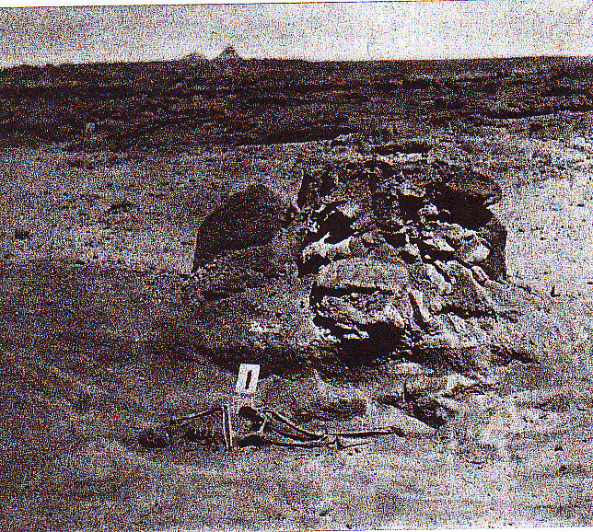
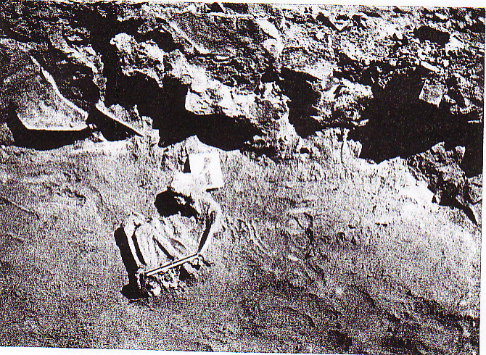

أ : جثة ممددة في قبر من نوع الشوشة ب : جثة مطوية في وضعية القرفصاء.
– المصدر:- R. Le Du et Seree de Roch, Op-Cit.,
- المصدر:- Reygasse (M. ),monuments P.144 .
Funéraires préislamiques de l’Afrique du nord,
arts et métiers graphiques, Paris, 1950, P. 64 .

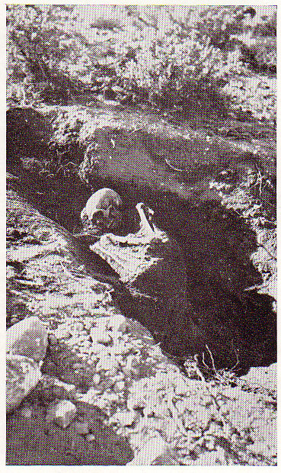
ج : جثة مطوية بما يقترب من شكل الجنين .
- المرجع : - R. le Du et Seree le Roch, Op-Cit., P. 143 .
- الشكل رقم 5 : نماذج من وضعيات دفن الجثث .

عودة أرواح الأموات لإيذاء الأحياء ، فيكون نثر العظام لمنع الروح من ايجاد الجثة⁽¹⁾. كما يمكن أن يدل الدفـن الجماعي الأسري أن الصلة لا تنـقطع بالموت بين الشخص والخلـية الاجتماعية التي ينتمي إليها و هي الأسرة ⁽²⁾ .
ب - الطـلاء بالمغــرة :

ويعتبر صبغ العظام بالمغرة من الممارسات الشائعة عند المغاربة القدماء حيث كانت تطلى بها جدران القبور أو أجساد الأمـوات فقد عثر على بقاياها في العديد من الكهوف بالغرب الجزائري العائدة إلى الحضارة العاترية⁽³⁾، و استمرت ممارستها خلال الحضارة القفصية⁽⁴⁾، و أيضا في كهوف تعود للعصر الحجري الحديث⁽⁵⁾،كما يذكر هيرودوت أن الماكسيس(Les Maxyes )⁽⁶⁾ و الجيزانتLes Gyzante ) )⁽⁷⁾كانوا يستعملون المغرة ⁽⁸⁾، و قد استمرت الظاهرة خلال العهد البوني و حتى العهد الروماني⁽⁹⁾ .
أما اللون الأحمر فقد كانوا يستعملون في الحصول عليه مواد ملوّنة مختافة أهمها الطين الأحمر⁽¹⁰⁾ أو بقـايا أكسيد الحديد (Hématique )، و يرى(ج.كامبس) أن اللون الأحمر هو المـهم ، مهما كانت نوعية المواد المستعملة في الحصول عليه ⁽¹¹⁾، فاللون الأحمر الذي تطلى به الجثة قد يدل على استمرار سريان الدم فيها لأنه في نظرهم يعوّض الدم الحقيقي ، لذلك يقصد به إعادة القوة للميت⁽¹²⁾ ، أو هو نوع من الزاد
ــــــــــــــــــــــــــــــــــــــــــــــــــــــــــــــــــــــــــــــــــــــــــــــــــــــــــــــــــــــــــــــــــــــــــــــــــــــــــــــــــــــ
(1) – Gsell( S. ), H. A. A. N., T.6, PP. 238 – 239 ;
و يفسّر ليفي برول هذا ب " لامنطقية العقلية البدائية " فهي – حسبـه – تستبعد التناقض و تقبل أن يكون الميت غائبا و حاضرا في أمكنة كثيرة في الوقت نفسه . فيليسيان شالي ، المرجع السابق ، ص . 40.
(2) – Camps ( G. ), Op – Cit., P. 436.
(3) – Cadenat ( P. ), « Contribution à l’étude de l’industrie de l’Ocre », dans actes du 2ème cong. Panafricain, P. 509 .
(4) – Camps ( G. ) Op – Cit. , P. 522 . (5) – Gsell (S. ), Op – Cit., T.1, P. 272.
(6) الماكسيس : من الليبيين المستقرين المزارعين ، يقطنون إلى الغرب من نهر تريتون ، و من الممكن أن يكونوا هم المشواش القدماء الذين تذكرهم المصادر المصرية . خشيم علي فهمي ، نصوص ليبية ، ص . 46 . ھ .1 .
(7) الجيزانت : يحدد هيرودوت موطنهم إلى الغرب من نهر تريتون بعد كل من الماكسيس و الزواكس ( IV, 194 ) ، أما الرحالة سيلاكس فقد
وضعهم إلى الجنوب مما حدده هيرودوت ، و قد اشتهروا بتربية النحل و صناعة العسل . نفسـه ، ص . 48 .
(8) – Herodote, IV, 191, 194.
(9) – Camps (G. ), Op – Cit., P. 522.
(10) – Cadenat ( P. ), Op – Cit., PP. 509 -510.
(11) 522 . - Camps ( G. ) , Op - Cit. ,P.
(12) - Picard ( G. Ch. ) , Les Religions … , P. 18 .

يتركه الأحياء للأموات⁽¹⁾، ففي اعتقاد القدماء كلما قاومت الجثة عوامل الفناء كلما شعر الأحياء بالسعادة ⁽²⁾، و يمكن كذلك أن يستشف منها اعتقادهم في نوع من الحياة الأبدية .

ج - الاعتـقـاد في الحيـاة الأخـرى :

يقصد بها الاعـتقاد في استمرار نوع من الحياة للكائن البشري بعد الموت، و قد تباينت الآراء حول العوامل المكونة لها و تاريخ بدايتها عـند الإنسان في عهوده الأولى،فأرجعها البعض إلى العصر الحجري الحديث عندما صارت علاقـة الإنسان وثيـقة بعالم القوى الطبيعية المتحكمة في إنتاجـه الزراعي ، فقد لمس أبديـة الحياة في دورة الحياة الإنسانية والحيوانية والنبـاتية والكواكب ، و أدى تكرارها إلى توليد هذا الشعور أو الاعتقاد ⁽³⁾، إلا أن وجود المغـرة على بقايا جثث تعود إلى العصر الحجري القديم الأوسط يمكننا من إرجاع نشأة الاعتقاد بحياة أخرى إلى مرحلة تسبق العصر الحجري الحديث .
و يعتبر بعض مؤرخي الأديان أن إعادة الميت إلى الأرض بدفنـه فيها هو إعطاؤه حياة جديدة باعتبار
الأرض الإلهة الأم المنتجة للحياة بامتياز⁽⁴⁾ ، و قد عرف المغاربة القدماء جملة من الممارسات الجنائزية التي تصب في هذا الاتجاه ، منها توجيه أمواتـهم نحو الشرق ، الذي يدل على ولادة يوم جديد ، كما أن حماية الميت بكتل حجرية قد يكون الهدف منه تـثبيت الاعتقاد بالأبدية ⁽⁵⁾، كما ينـطبق الأمر كذلك على استخدام المغرة ، أما الأثاث و الهدايا الجنائزية التي عثر عليها في مـدافن المنطقة المغاربية فيمكن تفسيرها بأن الحياة بعد الموت عند القدامى تقـتضي نفس الاحتياجات التي يحتاجها الأحياء ، من غذاء و لذلك فهي توضع قريبا من رأس الميت أويزود بأدوات مختلفة ، سواء كان الهدف منها الحماية أو للزينة⁽⁶⁾، لكن المعطيات المتوفرة لا تمكّننا من الخروج بتصور واضح عن الموضوع ، فالتساؤل يبقى مطروحا حول ماهية الشعور الديـني المصاحب لتلك الممارسات ، خاصة في غياب أدلـة أخرى كالأساطير أو النصوص الكتابية .
ــــــــــــــــــــــــــــــــــــــــــــــــــــــــــــــــــــــــــــــــــــــــــــــــــــــــــــــــــــــــــــــــــــــــــــــــــــــــ
(1) - Gsell ( S. ), Op - Cit. , T.1 . P. 272 .
(2) غانم محمد الصغير ، " بعض من ملامح الفكر... ، ص . 63 .
(3) الناضوري رشيد ، المدخل في التطور التاريخي ... ، ص . 34 .
(4) – James ( E. O. ) Op – Cit., P. 279.
(5) الناضوري رشيد ، المدخل في التطور التاريخي ... ، ص . 36.
(6) - Luquet ( G. H. ) , Op - Cit., PP. 193 - 204 .

